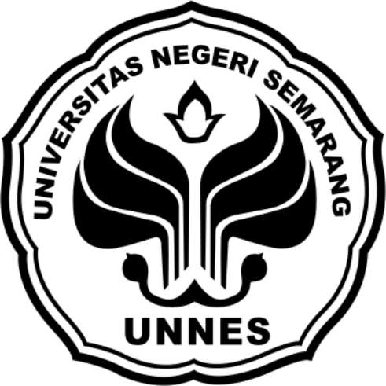

PROPOSAL PROGRAM KREATIVITAS MAHASISWA
JUDUL PROGRAM
DANGDUTAN (WEDANG DAUN BANDOTAN) MINUMAN SERBUK EKSTRAK DAUN BANDOTAN (Ageratum conyzoides L.) BERKHASIAT UNTUK MENGOBATI PENYAKIT REMATIK

BIDANG KEGIATAN
PKM KEWIRAUSAHAAN

Diusulkan oleh:
Herlin Ernandatika (1401413017 / 2013)
Annisa Rose Kusuma Winahyu (1401413544 / 2013)
Dimas Andika (1401412425 / 2012)
Dian Aprilianingtyas (1401412452 / 2012)

UNIVERSITAS NEGERI SEMARANG
SEMARANG
2014

HALAMAN PENGESAHAN

- Judul Kegiatan : DANGDUTAN (WEDANG DAUN BANDOTAN) MINUMAN SERBUK EKSTRAK DAUN BANDOTAN (Ageratum Conyzoides L.) BERKHASIAT UNTUK MENGOBATI PENYAKIT REMATIK
- Bidang Kegiatan : PKM-K
- Ketua Pelaksana Kegiatan
- Nama Lengkap : Herlin Ernandatika
- NIM : 1401413017
- Jurusan : Pendidikan Guru Sekolah Dasar
- Universitas/Institut/Politeknik : Universitas Negeri Semarang
- Alamat Rumah dan No Tel./HP : Desa Kedungjati Rt 04 Rw 10 Kec.
Bukateja Kab. Purbalingga
- Alamat email : yecha4ever3@gmail.com
- Anggota Pelaksana Kegiatan/Penulis: orang
- Dosen Pendamping
- Nama Lengkap dan Gelar :
- NIP :
- Alamat Rumah dan No Tel./HP :
- Biaya Kegiatan Total
- Dikti : Rp 8.732.000,00
- Sumber lain : Rp -
- Jangka Waktu Pelaksanaan : 5 bulan

Tegal, 05 Juni 2015
Menyetujui,
Koordiantor PGSD UPP Tegal Ketua Pelaksana Kegiatan

(Drs. Akhmad Junaedi M.Pd.) (Herlin Ernandatika)
NIP. 19630923 198703 1 001 NIM 1401413017

Pembantu Rektor
Bidang Kemahasiswaan Dosen Pendamping

( ) ( )
NIP NIDN

DAFTAR ISI

HALAMAN SAMPUL i
HALAMAN PENGESAHAN ii
DAFTAR ISI iii
DAFTAR TABEL iv
DAFTAR GAMBAR v
RINGKASAN vi
BAB 1. PENDAHULUAN 1
1.1 Latar Belakang 1
1.2 Rumusan Masalah 1
1.3 Tujuan 1
1.4 Luaran yang Diharapkan 2
1.5 Manfaat 2
BAB 2. GAMBARAN UMUM RENCANA USAHA 2
2.1 Prospek Pengembangan Usaha 2
2.2 Pemerolehan Bahan Baku 2
2.3 Target Penjualan 3
2.4 Strategi Pemasaran 3
2.5 Analisis Pemasaran 3
2.6 Analisis Keuangan 4
BAB 3. METODE PELAKSANAAN 5
3.1 Tahap Persiapan 5
3.2 Tahap Pelaksanaan 5
3.3 Tahap Monitoring 6
BAB 4. BIAYA DAN JADWAL KEGIATAN 6
4.1 Anggaran Biaya 6
4.2 Jadwal Kegiatan 7
DAFTAR PUSTAKA 7
LAMPIRAN 8
Lampiran 1 8
Lampiran 2 ........................................................... 12
Lampiran 3 ................. 14
Lampiran 4 ...................................................... 15
Lampiran 5 16

DAFTAR TABEL
Tabel 1.Biaya Operasional per bulan 4
Tabel 2.Biaya Non Operasional per bulan 4
Tabel 3.Anggaran Biaya 6
Tabel 4.Jadwal Kegiatan 7

DAFTAR GAMBAR
Gambar 1.Bagan Proses Pembuatan Wedang Daun Bandotan 6

RINGKASAN

Umumnya orang tidak mau minum obat karena takut memiliki efek samping, kemudian mencari solusi dengan obat herbal. Tetapi obat herbal sebagian besar bila dikonsumsi rasanya pahit dan tidak enak. Daun bandotan adalah sejenis rumput liar yang memiliki bau khas seperti bau kambing. Daun bandotan biasa digunakan untuk obat luka, tetapi kandungan yang dimiliki daun bandotan ternyata dapat menyembuhkan penyakit rematik. Daun bandotan memang seperti obat herbal lain yang rasanya pahit. Oleh karena itu, kami menciptakan inovasi baru yang bergerak dalam bidang usaha pengolahan minuman serbuk herbal yang menyembuhkan penyakit rematik dan rasanya disukai oleh kalangan masyarakat serta harganya terjangkau.
Tujuan lain kewirausahaan ini adalah untuk pengoptimalan daun bandotan yang dianggap sebagai gulma dan rumput pengganggu di sekitar kita. Tujuan selanjutnya adalah membantu masyarakat yang memiliki penyakit rematik berangsur-angsur sembuh bukan dengan obat kimia melainkan dengan ekstrak daun bandotan. Seperti banyak dijumpai di daerah kami, banyak ibu-ibu atau bapak-bapak muda yang sudah terkena penyakit rematik. Selain itu, minuman (wedang) daun bandotan tidaklah pahit, kami memberikan kemudahan penyembuhan penyakit rematik dengan wedang daun bandotan yang dikemas dalam inovasi baru yang rasanya enak, cocok untuk pengganti kopi.
Target khusus yang ingin dicapai dalam usaha ini adalah untuk meningkatkan nilai jual pengolahan wedang daun bandotan yang awalnya dibuat hanya untuk campuran jamu tradisional saja, kini kami dapat mengolahnya menjadi “dangdutan” yang bisa menjadi alternatif pengganti suplemen atau obat-obatan kimia serta memiliki nilai jual lebih tinggi.
Untuk merealisasikan usaha ini, kami bekerja sama dengan petani dalam pemerolehan bahan baku, kemudian kemudian kami mengolah bahan baku tersebut menjadi serbuk minuman dengan melalui beberapa percobaan hingga kami temukan takaran yang sesuai sehingga tercipta wedang daun bandotan yang mampu mengobati penyakit rematik dengan rasa yang unik. Untuk pemasaran produk, pertama kami melakukan pengenalan produk kepada masyarakatdengan melakukan promosi melalui brosur, tester dan internet yang kami anggap sebagai promosi yang efektif, serta melakukan face to face dengan masyarakat disekitar kami.Untuk pendistribusian awal kami menggunakan metode penitipan, maksud dari sistem ini adalah kami menitipkan produk kebeberapa ke toko-toko obat herbal untuk dijualkan.

BAB 1. PENDAHULUAN
  - Latar Belakang
Tegal adalah salah satu kota dengan mobilitas penduduk yang padat. Tegal menjadi salah satu kota yang mempunyai banyak pendatang untuk bekerja. Tingkat kesibukan masyarakat membuat mereka melupakan kebersihan lingkungannya sehingga berbagai macam penyakit mudah menyebar. Akibatnya tingkat kesehatan masyarakat pun menurun.
Saat ini, obat-obatan banyak memiliki efek samping yang tentunya dapat merusak organ tubuh yang lain. Oleh karena itu kami membuat produk minuman herbal dari daun bandotan.Karena daun bandotan memiliki khasiat yang tidak banyak orang ketahui.
Daun bandotan merupakan salah satu tumbuhan liar yang dianggap sebagai gulma.Daun ini banyak ditemukan di pekarangan, tepi jalan, dan area persawahan.Banyak masyarakat yang belum mengetahui khasiat daun bandotan. Tumbuhan ini mengandung alkaloid pirolizidina. Ekstrak bandotan berkhasiat untuk pengobatan penyakit rematik. Namun, karena rasanya yang terkesan pahit, orang memilih untuk menghindari daun bandotan tersebut.
Dari permasalahan di atas maka peneliti tertarik untuk melakukan penelitian khasiat daun bandotan dalam menyembuhkan penyakit reumatik dan inovasi menjadikan daun bandotan yang sebelumnya pahit menjadi minuman (wedang) yang enak, terjangkau, dan menyehatkan. Tidak hanya berdampak positif bagi masyarakat sekitarnya saja, produksi ekstrak daun bandotan tersebut, bisa membuka peluang usaha dan sekaligus pula meningkatkan angka kesehatan masyarakat.

  - Rumusan Masalah
Berdasarkan latar belakang, maka rumusan masalah dalam penelitian ini adalah sebagai berikut:
- Apa manfaat daun bandotan?
- Apa kandungan yang terdapat pada daun bandotan?
- Bagaimana pengolahan daun bandotan menjadi serbuk minuman yang menyehatkan dan enak rasanya?

  - Tujuan Program
Tujuan dalam program ini adalah:
- Mengetahui manfaat daun bandotan.
- Mengetahui kandungan yang terdapat pada daun bandotan.
- Mengetahui proses pengolahan daun bandotan menjadi serbuk minuman yang menyehatkan dan enak rasanya.

  - Luaranyang diharapkan
Luaran yang diharapkan dari program kegiatan ini yaitu :
- Memanfaatkan daun bandotan sebagai tumbuhan liar dapat diajadikan sebagai serbuk penyembuh berbagai macam penyakit.
- Memberikan peluang usaha bagi masyarakat jika nantinya program ini bisa dikembangkan.
- Membentuk masyarakat yang mandiri dan produktif dengan cara berwirausaha.

  - Kegunaan
Kegunaan program ini adalah sebagai berikut.
- Memberikan alternatif obat herbal daun bandotan yang tidak menimbulkan efek samping.
- Dengan mengonsumsi obat herbal daun bandotan, tingkat kesehatan masyarakat menjadi lebih tinggi.
- Dengan penelitian ini, kita dapat mengetahui seberapa efektif khasiat daun bandotan dalam mengobati berbagai macam penyakit.
- Meningkatkan kreatifitas inovatif mahasiswa dalam menemukan hasil karya yang dapat bermanfaat dan ramah lingkungan.

BAB 2. GAMBARAN UMUM RENCANA USAHA
- Prospek pengembangan usaha
Daun bandotan merupakan tumbuhan yang mengandung alkaloidpirolizidina yang dapat menyembuhkan berbagai penyakit seperti demam, malaria, sakit tenggorok, radang paru (pneumonia), radang telinga tengah (otitis media), perdarahan, seperti perdarahan rahim, luka berdarah, dan mimisan, diare, disentri, mulas (kolik), muntah, perut kembung, keseleo, pegal linu, mencegah kehamilan, badan lelah sehabis bekerja berat, produksi air seni sedikit, tumor rahim, dan perawatan rambut. Namun, yang menjadi fokus dalam penelitian ini adalah manfaat daun bandotan untuk mengobati rematik. Oleh karena khasiatnya, kami memanfaatkan peluang yang ada untuk menciptakan usaha dalam bentuk serbuk daun bandotan, sebagai minuman penghangat yang disukai masyarakat. Setelah diolah menjadi serbuk herbal kami kami akan memasarkan ke beberapa tempat di daerah Tegal.

- Pemerolehan bahan baku
Dangdutan (Wedang Daun Bandotan) adalah minuman serbuk yang berbahan dasar daun bandotan. Tumbuhan ini merupakan salah satu tumbuhan liar yang dianggap sebagai gulma. Daun ini banyak ditemukan di pekarangan, tepi jalan, dan area persawahan. Karena tumbuhan ini dianggap sebagai gulma maka sebagian masyarakat, terutama petani lebih sering memusnahkannya daripada memanfaatkannya. Kami memanfaatkan peluang ini untuk bekerjasama dengan petani dalam mendapatkan daun bandotan. Kerja sama ini tentu akan menguntungkan kedua belah pihak.

- Target penjualan
Wilayah pemasaran yang kami targetkan adalah wilayah sekitar kota Tegal seperti kelurahan Kemandungan, wilayah kampus seperti koperasi mahasiswa, kantin PGSD UPP TEGAL, kerabat teman dan saudara. Target penjualan adalah 10 bungkus perharinya dengan haraga Rp 7.000/ 100 gram.

- Strategi pemasaran
Media promosi yang kita gunakan antara lain:
- Penyebaran pamflet di wilayah kota tegal seperti kelurahan kemandungan dan lingkungan kampus,
- Sosialisasi atau face to face secara langsung kepada masyarakat, bisa dengan mendatangi rumah – rumah masyarakat sekitar kemandungan kota Tegal,
- Anggota kelompok disebar dalam pemasaran dilingkungan kampus, dengan mengisi tiap – tiap kelas di kampus UNNES PGSD UPP TEGAL,
- Koran lokal,
- Internet, jejaring sosial baik di facebook, twitter,blog dan sebagainya,
- Pendistribisian tiap warung – warung sekitar desa kemandungan kota tegal.

- Analisis pemasaran
- Profit konsumen
Sasaran penjualan produk daun bandotan ini dimulai dari kalangan mahasiswa lingkungan kampus UNNES PGSD UPP TEGAL (kantin dan koperasi mahasiswa), masyarakat sekitar lingkungan RITA super mall, dan desa Kemandungan kota Tegal. Dikonsumsi mulai dari anak – anak, pelajar, mahasiswa, orang dewasa, orang tua, baik dari kalangan ekonomi tinggi, ekonomi menengah maupun ekonomi menengah bawah.
- Pesaing dan peluang pasar
Pedagang minuman herbal dilapangan memang sudah biasa dan banyak ditemukan, hanya saja produk dari usaha kami membawa warna yang baru, yaitu minuman herbal berbahan dasar daun bandotan. Hal ini tentu berbeda dengan minuman herbal yang sering dijumpai di masyarakat yang rata-rata menggunakan bahan yang familiar saja. Besar harapan kami dapat bersaing dalam dunia usaha ini dengan harga penjualan yang terjangkau.

- Analisis keuangan
- Biaya operasional per bulan
Tabel 1. Biaya Operasional per bulan
Biaya Operasional | Keterangan | Jumlah | Harga
Bahan Baku Dasar | Daun Bandotan  Creamer  Gula Pasir  Air Mineral | 50 kg x @ Rp 5.000  20 bks x @ Rp 25.000  125 kg x @ Rp12.000  30 L x @ Rp 10.000 | Rp 250.000,00  Rp 500.000,00  Rp 1.500.000,00  Rp 300.000,00
TOTAL |  |  | Rp 2.550.000,00

- Biaya non Operasional per bulan
Tabel 2. Biaya non Operasional
No | Nama Barang | Jumlah | Harga Satuan | Total
1 | Poster | 2 pcs | Rp 100.000,00 | Rp 200.000,00
2 | Pamflet | 300 pcs | Rp 1.000,00 | Rp 300.000,00
TOTAL |  |  |  | Rp 500.000,00

- Proyeksi Laba Rugi
- Total Penjualan 600 bks x @7.000 Rp 4.200.000,00
- HPP Rp 2.550.000,00 ___
- Laba Kotor Rp 1.650.000,00
- Biaya Non Operasional Rp 500.000,00 _____
Laba Bersih Rp 1.150.000,00

- Perhitungan Break Event Point (BEP)
BEP harga produksi = $\frac{TotalBiayaOperasional}{Jumlahunitpenjualan}$
=$\frac{Rp2.550.000}{600}$
= Rp 4.250
Jadi, pada tingkat harga Rp 4.250 usaha ini berada pada titik impas.

BAB 3. METODE PELAKSANAAN
Program kreativitas mahasiswa bidang kewirausahaan ini terbagi menjadi tiga tahap, antara lain:
- Tahap persiapan, meliputi persiapan tempat usaha dan persiapan alat serta bahan untuk pembuatan. Adapun alat dan bahan yang digunakan dalam pembuatan wedang daun bandotan adalah sebagai berikut.
  - Alat : kompor gas, blender, baskom, wajan, saringan, gelas, pengaduk;
  - Bahan: daun bandotan, gula pasir, creamer, dan air matang secukupnya.
  - Cara kerja
Langkah-langkah pembuatan wedang daun bandotan sangatmudah, yang meliputi:
- Bersihkan daun bandotan dari kotoran, cuci bersih dan tiriskan.
- Haluskan daun bandotan bersama air dengan blender, saring agar bebas dari ampas.
- Tambahkan 2 gelas air.
- Masukan kedalam wajan.
- Tambahkan gula pasir. Aduk rata.
- Masak daun bandotan sambil terus diaduk hingga liat. Kecilkan nyala api.
- Aduk terus sampai mengkristal.
- Dinginkan.
- Ayak, untuk mendapatkan ekstrak yang halus.
- Tambahkan creamer.
- Ekstrak daun bandotan siapdikemas untuk dipasarkan.
  - Tahap Pengemasan produk
Adapun hal-hal yang dilakukan dalam tahap ini antara lain:
- Siapkan plastik kemasan yang sudah ditempel stiker merk “dangdutan”,
- Masukkan ekstrak daun bandotan dengan takaran 100 gram ke dalam plastik kemasan. Rekatkan ujung plastik menggunakan nyala api dari lilin yang dibakar.
- Proses di atas diulang sampai semua ekstrak daun bandotan dikemas dalam kemasan.

- Tahap pelaksanaan
Beberapa hal yang dilakukan pada tahap pelaksanaan meliputi proses produksi dan pemasaran produk wedang daun bandotan.
- Lokasi pembuatan wedang daun bandotan berada di Kelurahan Kemandungan, Kecamatan Tegal Barat, Kota Tegal, Jawa Tengah untuk kemudian akan dipasarkan pada lokasi yang telah ditentukan.

- Proses Produksi

Gambar 1. Bagan Proses Pembuatan Wedang Daun Bandotan

- Tahap monitoring, tim pelaksana atau evaluator dari pusat pemantau kerja tim dalam pembuatan dan pengenalan produk kepada sasaran, serta evaluasi kecil yang telah dilakukan selama proses perjanjian kontrak dan pemasaran telah dilakukan penyusunan dan penyerahan laporan oleh tim pelaksana kepada tim pemantau atau evaluator dari pusat.

BAB 4. BIAYA DAN JADWAL KEGIATAN
- Anggaran Biaya
Tabel 3. Anggaran Biaya
No | Jenis Pengeluaran | Biaya (Rp)
1 | Peralatan Penunjang | Rp 1.795.000,00
2 | Bahan Habis Pakai | Rp 4.657.000,00
3 | Transportasi dan Akomodasi | Rp 1.330.000,00
4 | Lain-lain | Rp 950.000,00
Jumlah |  | Rp 8.732.000,00

- Jadwal Kegiatan
Tabel 4. Jadwal Kegiatan
No. | Jenis Kegiatan | Bulan
No. | Jenis Kegiatan | 1 | 2 | 3 | 4 | 5
1. | Persiapan
 | - Kajian lapangan (riset pasar)
 | - Kajian Teori
 | - Pembuatan proposal
 | - Konsultasi dengan dosen pembimbing
2. | Pelaksanaan Program
 | - Perizinan dan kerja sama dengan instansi yang terkait
 | - Pembelian alat dan bahan produksi
 | - Pembuatan logo, banner, pamflet
3. | Melakukan Kegiatan Produksi
4. | Evaluasi program
5. | Penyusunan laporan

DAFTAR PUSTAKA
http://asgar.or.id/kesehatan-health/makanan-dan-minuman-sehat/khasiat-dan-manfaat-tanaman-bandotan/ . Khasiat Daun Bandotan. [diakses 5 September 2014]
http://tanamanobattradisionalku.wordpress.com . Tanaman Herbal. [diakses 5September 2014]
http://www.deherba.co.id/diserang-nyeri-rematik-redakan-dengan-tanaman-bandotan.html . Khasiat Daun Bandotan. [diakses 5 September 2014]

LAMPIRAN-LAMPIRAN
Lampiran 1. Biodata Ketua dan Anggota Kelompok
1.1 Ketua
- Identitas Ketua
Nama Lengkap | Herlin Ernandatika
Jenis Kelamin | P
Program Studi | Pendidikan Guru Sekolah Dasar
NIM | 14014133017
Tempat dan Tanggal lahir | Purbalingga, 31 Januari 1995
Email | yecha4ever31@gmail.com
Nomor Telepon/HP | 085647856753
- Riwayat Pendidikan
 | SD | SMP | SMA
Nama Institusi | SDN 2 Bukateja | SMPN 1 Susukan | SMAN 1 Purwareja-Klampok
Jurusan | - | - | IPA
Tahun Masuk-Lulus | 2001/2002-2006/2007 | 2006/2007-2009/2010 | 2009/2010-2012/2013
- Pemakalah Seminar Ilmiah (Oral Presentation)
No | Nama Pertemuan Ilmiah/Seminar | Judul Artikel Ilmiah | Waktu dan Tempat
1. | - | - | -
- Penghargaan dalam 10 tahun Terakhir (dari pemerintah, asosiasi atau institusi lainnya)
No | Jenis Penghargaan | Institusi Pemberi Penghargaan | Tahun
1. | - | - | -

Semua data yang saya isikan dan tercantum dalam biodata ini adalah benar dan dapat dipertanggungjawabkan secara hukum. Apabila di kemudian hari ternyata dijumpai ketidak-sesuaian dengan kenyataan, saya sanggup menerima sanksi.
Demikian biodata ini saya buat dengan sebenarnya untuk memenuhi salah satu persyaratan dalam pengajuan Hibah Pembuatan dan pengembangan produk DANGDUTAN (WEDANG DAUN BANDOTAN) MINUMAN SERBUK EKSTRAK DAUN BANDOTAN (Ageratum Conyzoides L.) BERKHASIAT UNTUK MENGOBATI PENYAKIT REMATIK
.

Tegal,
Pengusul,

Herlin Ernandatika

1.1 Anggota
- Identitas Ketua
Nama Lengkap | Annisa Rose Kusuma Winahyu
Jenis Kelamin | P
Program Studi | Pendidikan Guru Sekolah Dasar
NIM | 14014133544
Tempat dan Tanggal lahir | Purbalingga, 14 November 1994
Email | annisa.winahyu1@gmail.com
Nomor Telepon/HP | 085747277200
- Riwayat Pendidikan
 | SD | SMP | SMA
Nama Institusi | SDN 1 Grantung | SMPN 1 Karangmoncol | SMAN 1 Bobotsari
Jurusan | - | - | IPA
Tahun Masuk-Lulus | 2001/2002-2006/2007 | 2006/2007-2009/2010 | 2009/2010-2012/2013
- Pemakalah Seminar Ilmiah (Oral Presentation)
No | Nama Pertemuan Ilmiah/Seminar | Judul Artikel Ilmiah | Waktu dan Tempat
1. | - | - | -
- Penghargaan dalam 10 tahun Terakhir (dari pemerintah, asosiasi atau institusi lainnya)
No | Jenis Penghargaan | Institusi Pemberi Penghargaan | Tahun
1. | - | - | -

Semua data yang saya isikan dan tercantum dalam biodata ini adalah benar dan dapat dipertanggungjawabkan secara hukum. Apabila di kemudian hari ternyata dijumpai ketidak-sesuaian dengan kenyataan, saya sanggup menerima sanksi.
Demikian biodata ini saya buat dengan sebenarnya untuk memenuhi salah satu persyaratan dalam pengajuan Hibah Pembuatan dan pengembangan produk DANGDUTAN (WEDANG DAUN BANDOTAN) MINUMAN SERBUK EKSTRAK DAUN BANDOTAN (Ageratum Conyzoides L.) BERKHASIAT UNTUK MENGOBATI PENYAKIT REMATIK.

Tegal,
Pengusul,

Annisa Rose Kusuma Winahyu
1.1 Anggota
- Identitas Ketua
Nama Lengkap | Dimas Andika
Jenis Kelamin | L
Program Studi | Pendidikan Guru Sekolah Dasar
NIM | 1401412425
Tempat dan Tanggal lahir | Purbalingga, 28 Desember 1993
Email | daandika@yahoo.co,id
Nomor Telepon/HP | 085726432987
- Riwayat Pendidikan
 | SD | SMP | SMA
Nama Institusi | SDN 1 Dagan | SMPN 1 Bobotsari | SMAN 1 Bobotsari
Jurusan | - | - | IPA
Tahun Masuk-Lulus | 1999/2000-2005/2006 | 2005/2005-2008/2009 | 2008/2009-2011/2012
- Pemakalah Seminar Ilmiah (Oral Presentation)
No | Nama Pertemuan Ilmiah/Seminar | Judul Artikel Ilmiah | Waktu dan Tempat
1. | - | - | -
- Penghargaan dalam 10 tahun Terakhir (dari pemerintah, asosiasi atau institusi lainnya)
No | Jenis Penghargaan | Institusi Pemberi Penghargaan | Tahun
1. | - | - | -

Semua data yang saya isikan dan tercantum dalam biodata ini adalah benar dan dapat dipertanggungjawabkan secara hukum. Apabila di kemudian hari ternyata dijumpai ketidak-sesuaian dengan kenyataan, saya sanggup menerima sanksi.
Demikian biodata ini saya buat dengan sebenarnya untuk memenuhi salah satu persyaratan dalam pengajuan Hibah Pembuatan dan pengembangan produk DANGDUTAN (WEDANG DAUN BANDOTAN) MINUMAN SERBUK EKSTRAK DAUN BANDOTAN (Ageratum Conyzoides L.) BERKHASIAT UNTUK MENGOBATI PENYAKIT REMATIK.

Tegal,
Pengusul,

Dimas Andika

.1 Ketua
- Identitas Ketua
Nama Lengkap | Dian Aprilianingtyas
Jenis Kelamin | P
Program Studi | Pendidikan Guru Sekolah Dasar
NIM | 1401412452
Tempat dan Tanggal lahir | Kab. Tegal, 2 April 1995
Email | aprilianingtyasd@gmail.com
Nomor Telepon/HP | 085742420897
- Riwayat Pendidikan
 | SD | SMP | SMA
Nama Institusi | SDN 8 Tegalsari | SMPN 3 Tegal | SMAN 1 Tegal
Jurusan | - | - | IPA
Tahun Masuk-Lulus | 2000/2001-2005/2006 | 2005/2006-2008/2009 | 2008/2009-2011/2012
- Pemakalah Seminar Ilmiah (Oral Presentation)
No | Nama Pertemuan Ilmiah/Seminar | Judul Artikel Ilmiah | Waktu dan Tempat
1. | - | - | -
- Penghargaan dalam 10 tahun Terakhir (dari pemerintah, asosiasi atau institusi lainnya)
No | Jenis Penghargaan | Institusi Pemberi Penghargaan | Tahun
1. | - | - | -

Semua data yang saya isikan dan tercantum dalam biodata ini adalah benar dan dapat dipertanggungjawabkan secara hukum. Apabila di kemudian hari ternyata dijumpai ketidak-sesuaian dengan kenyataan, saya sanggup menerima sanksi.
Demikian biodata ini saya buat dengan sebenarnya untuk memenuhi salah satu persyaratan dalam pengajuan Hibah Pembuatan dan pengembangan produk DANGDUTAN (WEDANG DAUN BANDOTAN) MINUMAN SERBUK EKSTRAK DAUN BANDOTAN (Ageratum Conyzoides L.) BERKHASIAT UNTUK MENGOBATI PENYAKIT REMATIK.

Tegal,
Pengusul,

Dian Aprilianingtyas

Lampiran 2.Justifikasi Anggaran Kegiatan

- Peralatan Penunjang
Material | Justifikasi Pemakaian | Kuantitas | Harga Satuan (Rp) | Jumlah (Rp)
Kompor gas | 1 | 1 buah | Rp 375.000,00 | Rp 375.000,00
Blender | 2 | 2 buah | Rp300.000,00 | Rp 600.000,00
Wajan | 2 | 2 buah | Rp60.000,00 | Rp120.000,00
Sarung TanganPlastik | 5 | 5 pack | Rp15.000,00 | Rp75.000,00
Tabung gas (3 kg) | 2 | 2 buah | Rp150.000,00 | Rp 300.000,00
Baskom besar | 2 | 2 pcs | Rp50.000,00 | Rp100.000,00
Saringan | 2 | 2 buah | Rp 20.000,00 | Rp 40.000,00
Pisau | 5 | 5 buah | Rp10.000,00 | Rp50.000,00
Sendok | 12 | 1 lusin | Rp30.000,00 | Rp30.000,00
Susuk | 1 | 2 buah | Rp 10.000,00 | Rp20.000,00
Lap makan | 4 | 4 buah | Rp5.000,00 | Rp20.000,00
Solet / pengaduk | 2 | 4 buah | Rp10.000,00 | Rp40.000,00
buku keuangan | 1 | 1 buah | Rp10.000,00 | Rp10.000,00
Bolpen | 5 | 5 buah | Rp 3.000,00 | Rp15.000,00
SUB TOTAL (Rp) |  |  |  | Rp 1.795.000,00
- Bahan Habis Pakai
Material | Justifikasi Pemakaian | Kuantitas | Harga Satuan (Rp) | Jumlah (Rp)
Daun bandotan | 50 kg | 50 kg | Rp 5.000,00 | Rp 250.000,00
Creamer | 20 bks | 20 bks | Rp25.000,00 | Rp 500.000,00
Gula pasir | 125 kg | 125 kg | Rp 12.000,00 | Rp 1.500.000,00
Air mineral | 30L | 30 L | Rp10.000,00 | Rp 300.000,00
Kantong plastik kecil | 6 bungkus | 6 bungkus | Rp5.000,00 | Rp30.000,00
Lilin | 1 pack | 1 pack | Rp 12.000,00 | Rp12.000,00
stiker merek | 500 pcs | 500 pcs | Rp1.000,00 | Rp500.000,00
korek api | 4 pack | 5 pack | Rp1.000,00 | Rp 5.000,00
Gas LPG (3kg) | 7 tabung | 8 tabung | Rp20.000,00 | Rp 160.000,00
Uji Laboratorium | 2 kali | 2 kali | Rp 700.000,00 | Rp 1.400.000,00
SUB TOTAL (Rp) |  |  |  | Rp4.657.000,00

- Perjalanan
Material | Justifikasi Perjalanan | Kuantitas | Harga Satuan (Rp) | Jumlah (Rp)
Survey lapangan | 3 | 3 kali survey x 2 orang | Rp 6.500/ PP/ Motor/ orang | Rp 32.500,00
Pengambilan dana PKM | 1 | 1 kali perjalanan x 2 orang | Rp150.000 | Rp300.000,00
Belanja | 2 | 2 kali x 3 orang | Rp 6.500/PP/  motor/orang | Rp 32.500,00
Pelaksanaan program | 5 | 5 kali x 2 orang | Rp 6.500 /PP / motor/ 2orang | Rp 65.000,00
Monev Internal | 3 | 3kali x 1 orang | Rp 150.000 | Rp 450.000,00
Monev dikti | 1 | 1kali x 3 orang | Rp 150.000 | Rp 450.000,00
SUB TOTAL (Rp) |  |  |  | Rp1.330.000,00
- Lain-lain
Material | Justifikasi Pemakaian | Kuantitas | Harga Satuan (Rp) | Jumlah (Rp)
Penyusunan laporan perkembangan | 1 | 1 buah | Rp 50.000,00 | Rp50.000,00
Penyusunan laporan akhir | 3 | 3 buah | Rp 50.000,00 | Rp150.000,00
Dokumentasi dan cetak | 2 | 2 rol | Rp75.000,00 | Rp150.000,00
Banner | 1 | 1 buah | Rp 100.000,00 | Rp100.000,00
Poster | 2 | 2 pcs | Rp. 100.000,00 | Rp200.000,00
Pamflet | 300 | 300 pcs | Rp. 1.000,00 | Rp300.000,00
SUB TOTAL (Rp) |  |  |  | Rp 950.000,00
Total (Keseluruhan) |  |  |  | Rp 8.732.000,00

Lampiran 3. Susunan Organisasi Tim Kegiatan dan Pembagian Tugas

No | Nama/NIM | Program Studi | Alokasi Waktu | Uraian Tugas
1 | Herlin Ernandatika  1401413017 | PGSD | 10 jam/minggu | Ketua Tim Pengelola dan Penanggungjawab Alat dan Bahan
2 | Annisa Rose Kusuma Winahyu  1401413544 | PGSD | 10 jam/minggu | Penanggungjawab Produksi
3 | Dimas Andika  1401412425 | PGSD | 10 jam/minggu | Penanggungjawab Pemasaran
4 | Dian Aprilianingtias  1401412452 | PGSD | 10 jam/minggu | Penanggungjawab Keuangan

Lampiran 4. Surat Pernyataan Ketua Kegiatan
UNIVERSITAS NEGERI SEMARANG
Kampus Sekaran Gunung Pati, Semarang Jawa Tengah
Website : www.unnes.ac.id email unnes@unnes.ac.id
Telp. 024 850808083

SURAT PERYATAAN KETUA PNELITI/PELAKSANA
Yang bertanda tangan dibawah ini:
Nama : Herlin Ernandatika
NIM : 1401413091
Program Studi : PGSD (Pendidikan Guru Sekolah Dasar)
Fakultas : Ilmu Pendidikan

Dengan ini menyatakan bahwa proposal (Isi sesuai dengan bidang PKM) saya dengan judul bersifat original dan belum pernah dibiayai oleh lembaga atau sumber lain.
Bilamana di kemudian hari ditemukan ketidaksesuaian dengan pernyataan ini, maka saya bersedia dituntut dan diproses sesuai dengan ketentuan yang berlaku dan mengembalikan seluruh biaya penelitian yang sudah diterima ke kas negara.
Demikian pernyataan ini dibuat dengan sesungguhnya dan dengan sebenar-benarnya.

Tegal,05 Juni 2015
Mengetahui
……………………. Pengusul,

Herlin Ernandatika
1401413017

Lampiran 5. Foto Pembuatan Wedang Daun Bandotan

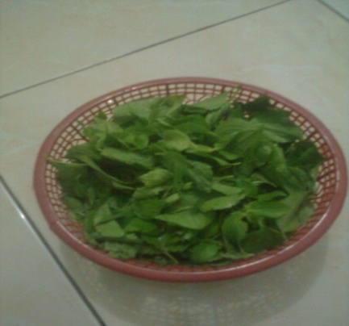
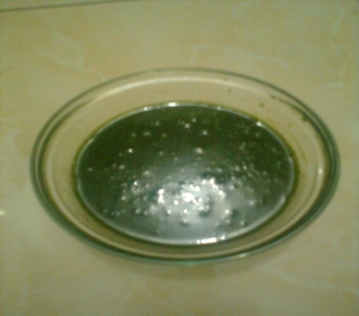

1. Daun bandotan yang
sudah dicuci
2. Daun bandotan yang
sudah dihaluskan

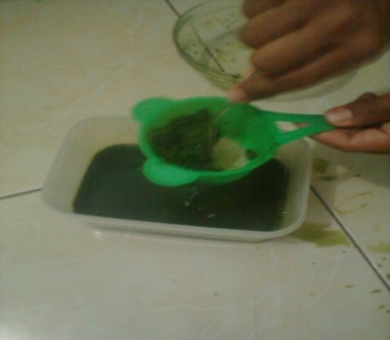
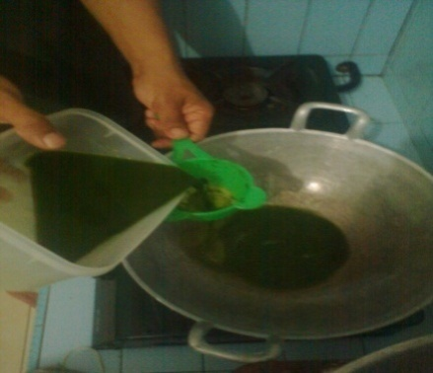

3. Proses penyaringan
4. Proses pemasakan

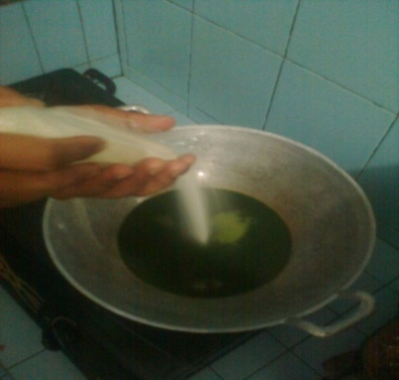
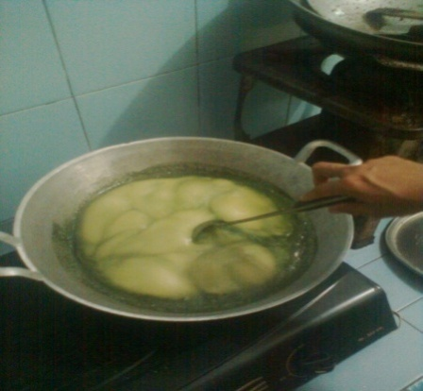

5. Penambahan gula pasir
6. Proses pemasakan
(10 menit)

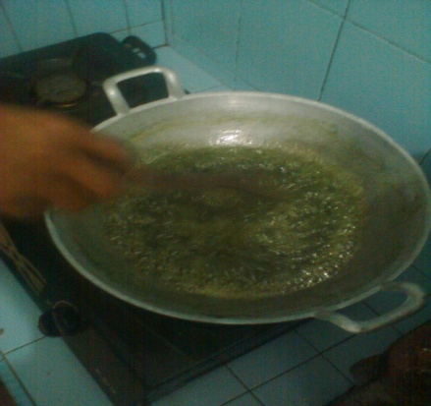
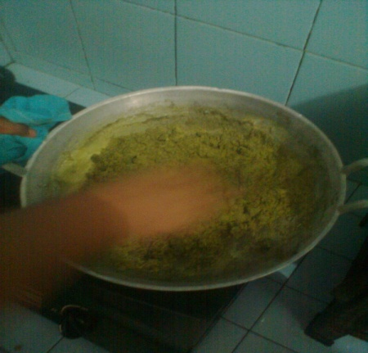

7. Proses pemasakan
(20 menit)
8. Proses pemasakan
(45 menit)

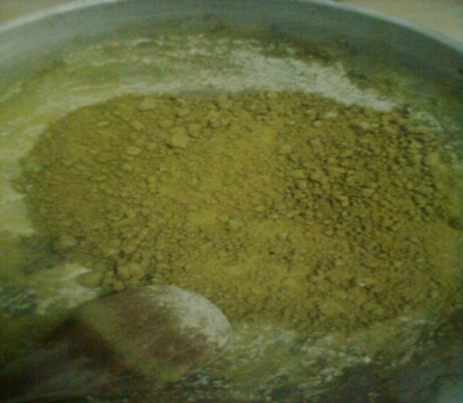
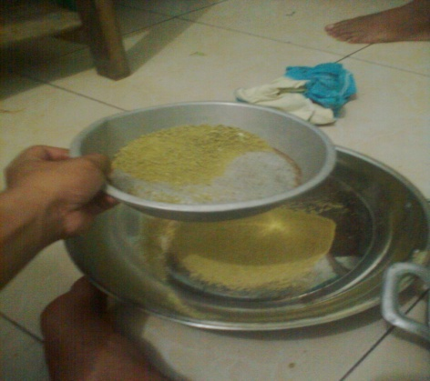

9. hasil yang masih kasar
10. Proses pengayakan

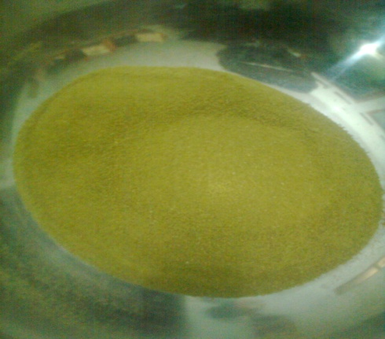
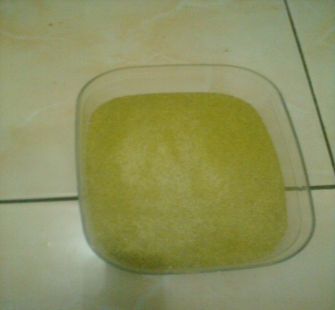

12. Hasil akhir yang telah
dicampur creamer
11. Hasil pengayakan

